**作业17**：卷积神经网络反向传播的梯度如何穿过卷积层？

考虑一个 $\left(5*5\right)⊛\left(3*3\right)=(3*3)$ 的卷积，如Figure1所示。

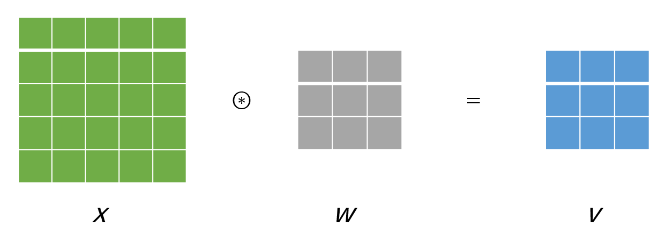

Figure 1

已知损失函数***J***对***V***的偏导数，它是一个和***V***同维度的矩阵，如Figure2所示。

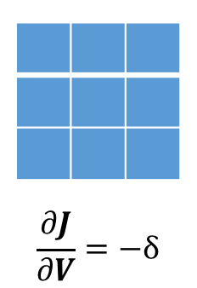

Figure 2

需要求损失函数***J***对输入***X***的偏导数，即

$$\frac{∂J}{∂X}$$

根据链式求导法则，有

$$\frac{∂J}{∂X}=\sum_{ijk}{\frac{∂J}{∂v_{ij}^{k}}\frac{∂v_{ij}^{k}}{∂x}}$$

$$=-\sum_{ijk}{δ_{ij}^{k}\frac{∂v_{ij}^{k}}{∂x}}$$

首先只考虑通道为1的情况，即k=1, 则有

$$\frac{∂J}{∂X}=-\sum_{ij}{δ_{ij}^{ }\frac{∂v_{ij}^{ }}{∂x}}$$

Equation 1

由于 $δ_{ij}^{ }$ 可由figure2得到，故只需得到 $\frac{∂v_{ij}^{ }}{∂x}$ 即可求出损失函数对卷积层输入的偏导数。

由Figure1可知，输入矩阵***X***的某个元素 $x_{ij}$ 会影响到多个 $v_{ij}$，例如 $x_{32}$ 会影响到6个 $v_{ }$，如Figure3所示。

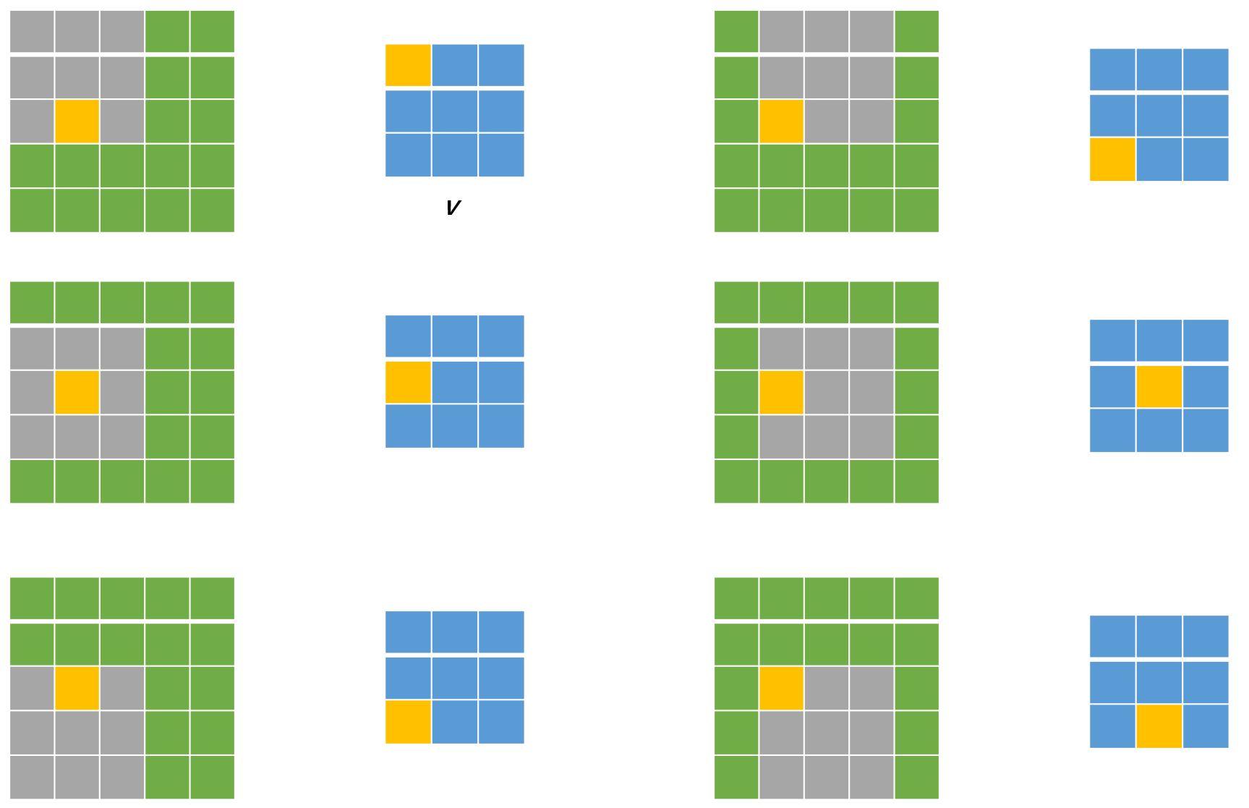

Figure 3

观察Figure3可知， $x_{32}$ 分别通过不同的 $w_{ij}$ 影响不同的 $v_{ij}$，Figure4对每个 $x_{ij}$ 做了详细的统计。

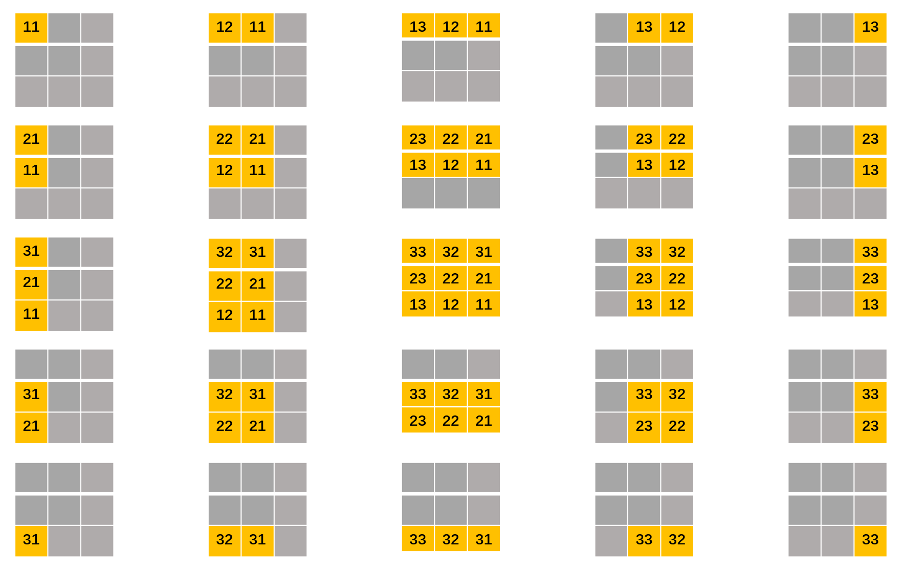

Figure 4

灰色矩阵是权重矩阵***W***，数字是矩阵***V***中的对应元素，黄色部分表示对应 $x_{ij}$ 通过黄色处于权重矩阵的权重影响数字对应的 $v_{ij}$，Figure4中一共5*5张图，分别对应***J***对25个 $x_{ij}$ 的偏导数。

对于第3行第2列的图，其对应于***J***对 $x_{32}$ 的偏导数，表示 $x_{32}$ 通过 $w_{32}$ 作用于 $v_{11}$，通过 $w_{31}$ 作用于 $v_{12}$，通过 $w_{22}$ 作用于 $v_{21}$，通过 $w_{21}$ 作用于 $v_{22}$，通过 $w_{12}$ 作用于 $v_{31}$，通过 $w_{11}$ 作用于 $v_{32}$

故现在可以通过Equation1求出损失函数***J***对 $x_{32}$ 的偏导数，只需有作用的权重乘以相应的 $δ_{ij}^{ }$ 并进行累加即可。Figure5对每个 $x_{ij}$ 的 $δ_{ij}^{ }$ 和 $w_{ij}$ 的对应关系做出了总结。

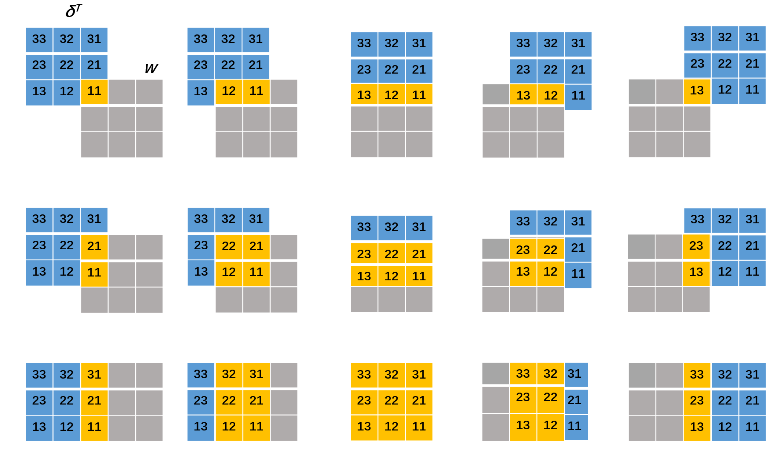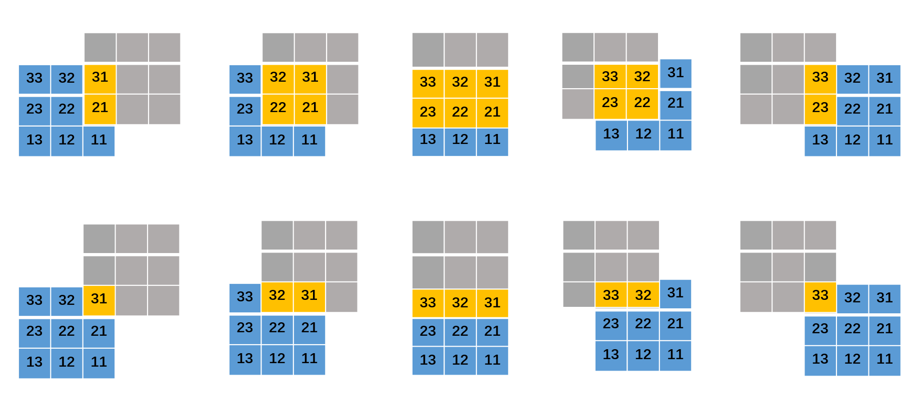

Figure 5

可见，计算方式类似于卷积。

首先将 $δ$ 矩阵进行翻转，如Figure6所示。

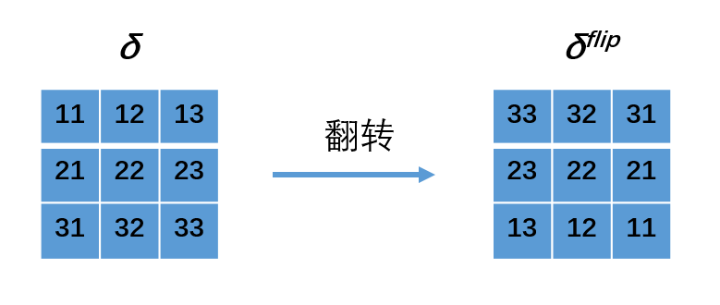

Figure 6

然后将***W***进行填充，如Figure7所示。

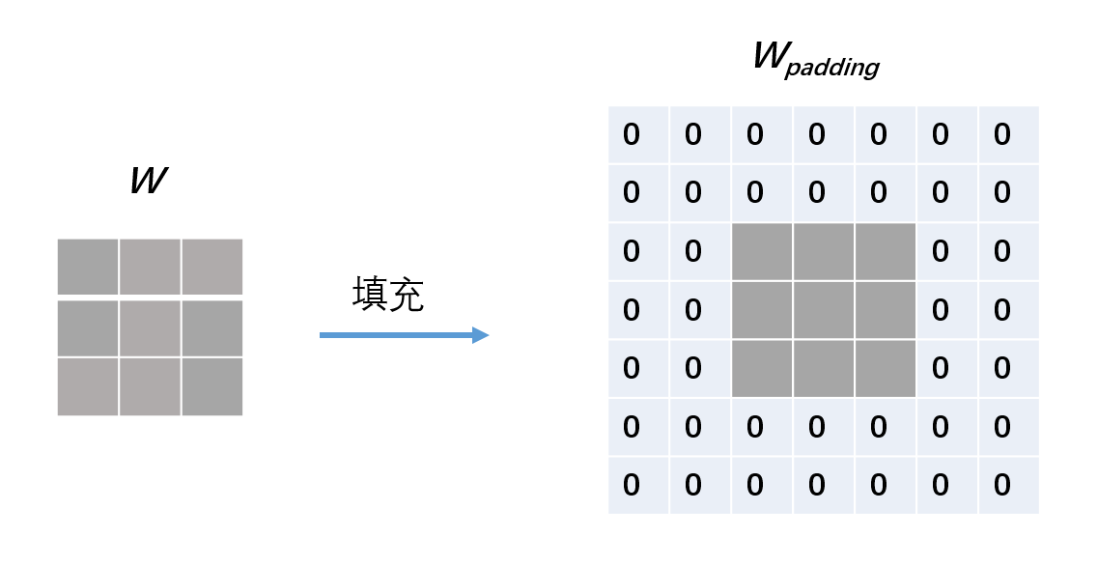

Figure 7

最后进行 $δ^{flip}⊛W_{padding}$

除此以外，为了得到Figure5的结果，也可以翻转卷积核，过程如下：

首先翻转卷积核***W***，如Figure8所示。

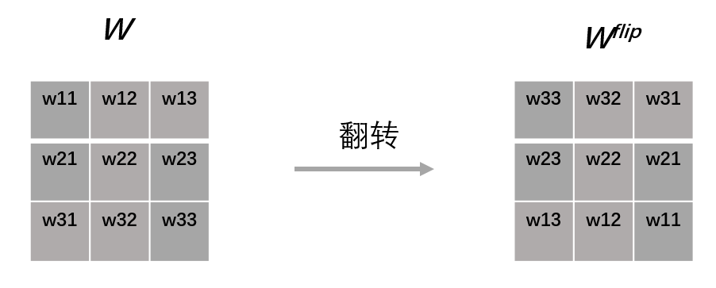

Figure 8

然后将 $δ$ 矩阵进行填充，如Figure9所示。

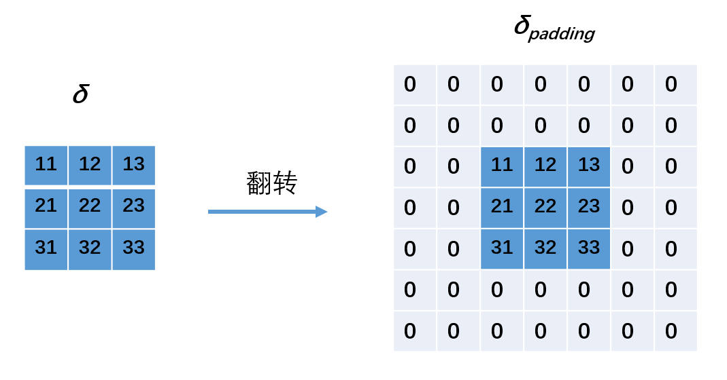

Figure 9

最后进行 ${δ_{padding}}^{ }⊛{W^{flip}}_{ }$

对于不同的通道k，每个通道都重复此过程即可。

因此

$$\left[\begin{matrix}\frac{∂J}{∂x_{11}} & ⋯ & \frac{∂J}{∂x_{1j}} \\ ⋮ & ⋱ & ⋮ \\ \frac{∂J}{∂x_{i1}} & ⋯ & \frac{∂J}{∂x_{ij}}\end{matrix}\right]=\sum_{k}{δ_{padding}^{k}⊛W_{k}^{flip}}$$